МАСИВИ – РАБОТА В КЛАС

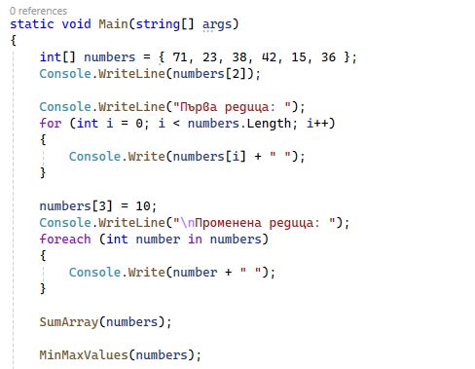
Автоматично създаване на двата метода с Ctrl + .
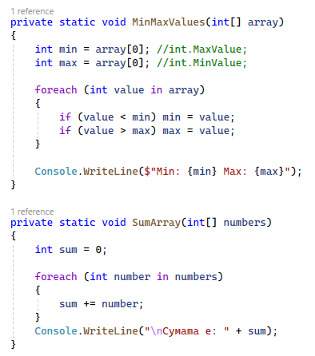
Остава да тестваме вградените методи и отпечатаме:
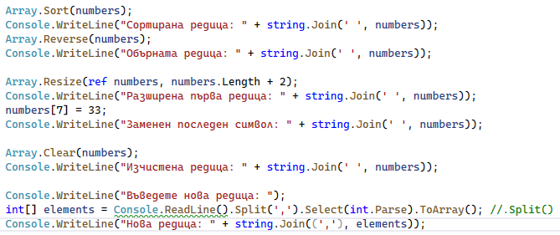
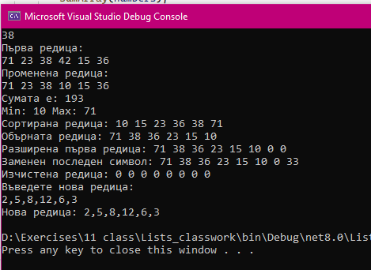

namespace Lists_classwork
{
internal class Program
{
static void Main(string[] args)
{
int[] numbers = { 71, 23, 38, 42, 15, 36 };
Console.WriteLine(numbers[2]);

Console.WriteLine("Първа редица: ");
for (int i = 0; i < numbers.Length; i++)
{
Console.Write(numbers[i] + " ");
}

numbers[3] = 10;
Console.WriteLine("\nПроменена редица: ");
foreach (int number in numbers)
{
Console.Write(number + " ");
}

SumArray(numbers);

MinMaxValues(numbers);

Array.Sort(numbers);
Console.WriteLine("Сортирана редица: " + string.Join(' ', numbers));
Array.Reverse(numbers);
Console.WriteLine("Обърната редица: " + string.Join(' ', numbers));

Array.Resize(ref numbers, numbers.Length + 2);
Console.WriteLine("Разширена първа редица: " + string.Join(' ', numbers));
numbers[7] = 33;
Console.WriteLine("Заменен последен символ: " + string.Join(' ', numbers));

Array.Clear(numbers);
Console.WriteLine("Изчистена редица: " + string.Join(' ', numbers));

Console.WriteLine("Въведете нова редица: ");
int[] elements = Console.ReadLine().Split(',').Select(int.Parse).ToArray(); //.Split()
Console.WriteLine("Нова редица: " + string.Join((','), elements));

}

private static void MinMaxValues(int[] array)
{
int min = array[0]; //int.MaxValue;
int max = array[0]; //int.MinValue;

foreach (int value in array)
{
if (value < min) min = value;
if (value > max) max = value;
}

Console.WriteLine($"Min: {min} Max: {max}");
}

private static void SumArray(int[] numbers)
{
int sum = 0;

foreach (int number in numbers)
{
sum += number;
}
Console.WriteLine("\nСумата е: " + sum);
}
}
}

